МИНИСТЕРСТВО НАУКИ И ВЫСШЕГО ОБРАЗОВАНИЯ
РОССИЙСКОЙ ФЕДЕРАЦИИ

ПЕНЗЕНСКИЙ ГОСУДАРСТВЕННЫЙ УНИВЕРСИТЕТ

Кафедра «Информационная безопасность систем и технологий»

Отчет
по Заданию 2
на тему «Принципы нелинейного кодирования и декодирования»

Дисциплина: СиСПИ
Группа: 21ПИ1
Выполнил: Попов М. С.
Количество баллов:
Дата сдачи:
Принял: Иванов А. П.

2024
- Цель работы: изучение принципы нелинейного кодирования и декодирования.
- Задание. Выполнить кодирование дискретных отсчетов методом ИКМ и декодирование кодовых комбинаций цифрового сигнала. Величины эталонных напряжений для нижней границы каждого сегмента и при кодировании внутри сегмента представлены на рисунке 1.
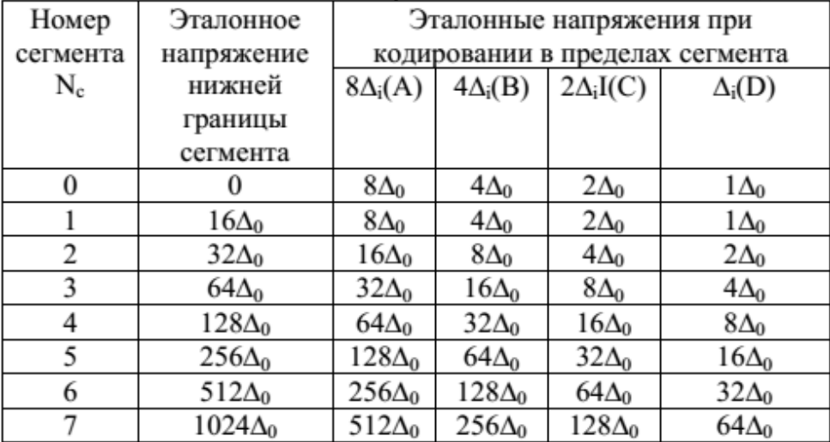
Рисунок 1 - Величины эталонных напряжений
- Выполнение задания.
  - Кодирование. Был получен вариант задания. Вариант задания представлен в таблице 1.
Таблица 1 — Вариант задания для кодирования
Номер  варианта | Значения дискретных отсчетов в единицах Δ
7 | 453 | -900 | -87

    - Кодирование отсчета 453Δ.
- Была определена полярность отсчета: 0;
- Был определен сегмент отсчета: 6;
- Были определены уровни квантования в пределах сегмента: ;
- Закодированный дискретный отсчет: .
    - Кодирование отсчета -900Δ.
- Была определена полярность отсчета: ;
- Был определен сегмент отсчета: ;
- Были определены уровни квантования в пределах сегмента: ;
- Закодированный дискретный отсчет: .
    - Кодирование отсчета -87Δ.
- Была определена полярность отсчета: ;
- Был определен сегмент отсчета: ;
- Были определены уровни квантования в пределах сегмента: ;
- Закодированный дискретный отсчет: .
  - Декодирование. Был получен вариант задания. Вариант задания представлен в таблице 2.
Таблица 2 — Вариант задания для декодирования
Номер  варианта | Десятичное число кодовых  комбинаций
7 | 87 | 253 | 90

    - Декодирование числа 87.
- Был получен двоичный код числа: .
- Была определена полярность отсчета: ;
- Был определен сегмент отсчета: ;
- Был определен дискретный отсчет: .
    - Декодирование числа 253 .
- Был получен двоичный код числа: .
- Была определена полярность отсчета: ;
- Был определен сегмент отсчета: ;
- Был определен дискретный отсчет: .
    - Декодирование числа 90.
- Был получен двоичный код числа: .
- Была определена полярность отсчета: 0;
- Был определен сегмент отсчета: ;
- Был определен дискретный отсчет: .
- Вывод: были изучены принципы нелинейного кодирования и декодирования.

